DIAGRAMAS DE CASOS DE USOS
DIAGRAMA DE PROGRAMADOR
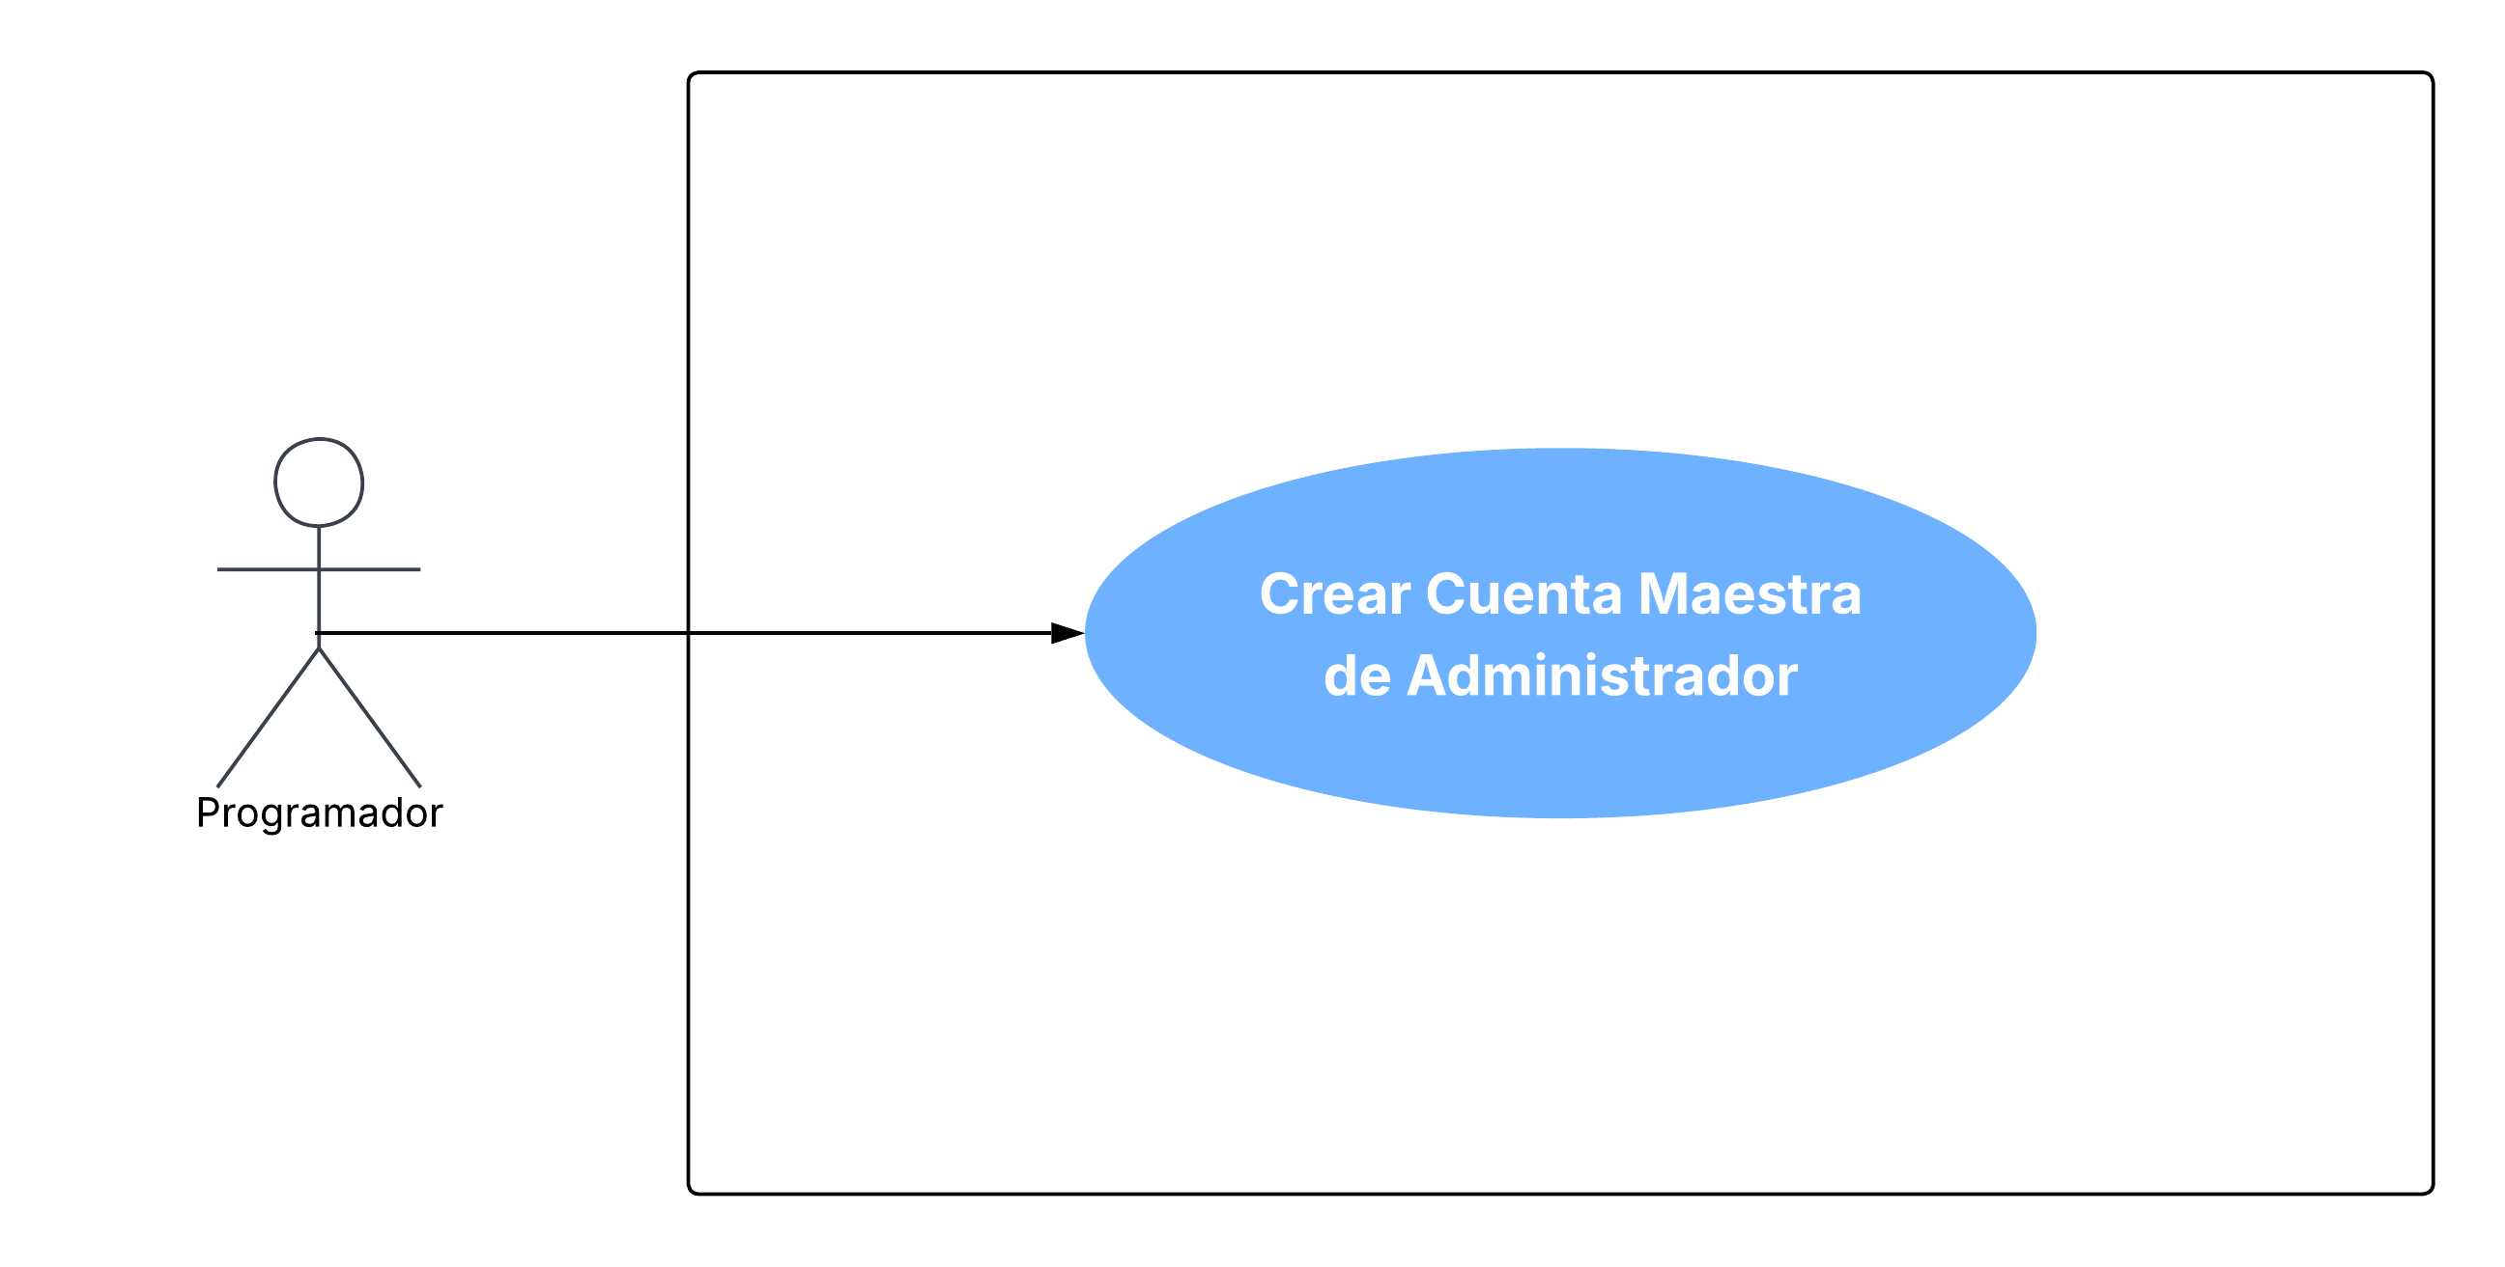

EXPLICACIÓN DEL DIAGRAMA – PROGRAMADOR
El actor Programador representa al desarrollador que interviene únicamente en la fase inicial de configuración interna del sistema, antes de que el negocio empiece a operar. Su participación es puntual y ocurre por fuera del panel administrativo, directamente sobre la base de datos, y no vuelve a repetirse en la operación diaria del negocio.
Descripción del caso de uso
• Crear Cuenta Maestra de Administrador: El programador registra manualmente, y por única vez, la cuenta maestra del Administrador directamente en la base de datos, ya que este es el único punto de entrada autorizado para inicializar el sistema (RF-25). A partir de esta cuenta, el Administrador podrá crear posteriormente las credenciales de todos los demás usuarios del sistema (empleados), sin que el Programador vuelva a intervenir en la gestión de cuentas.

DIAGRAMA DE CLIENTE
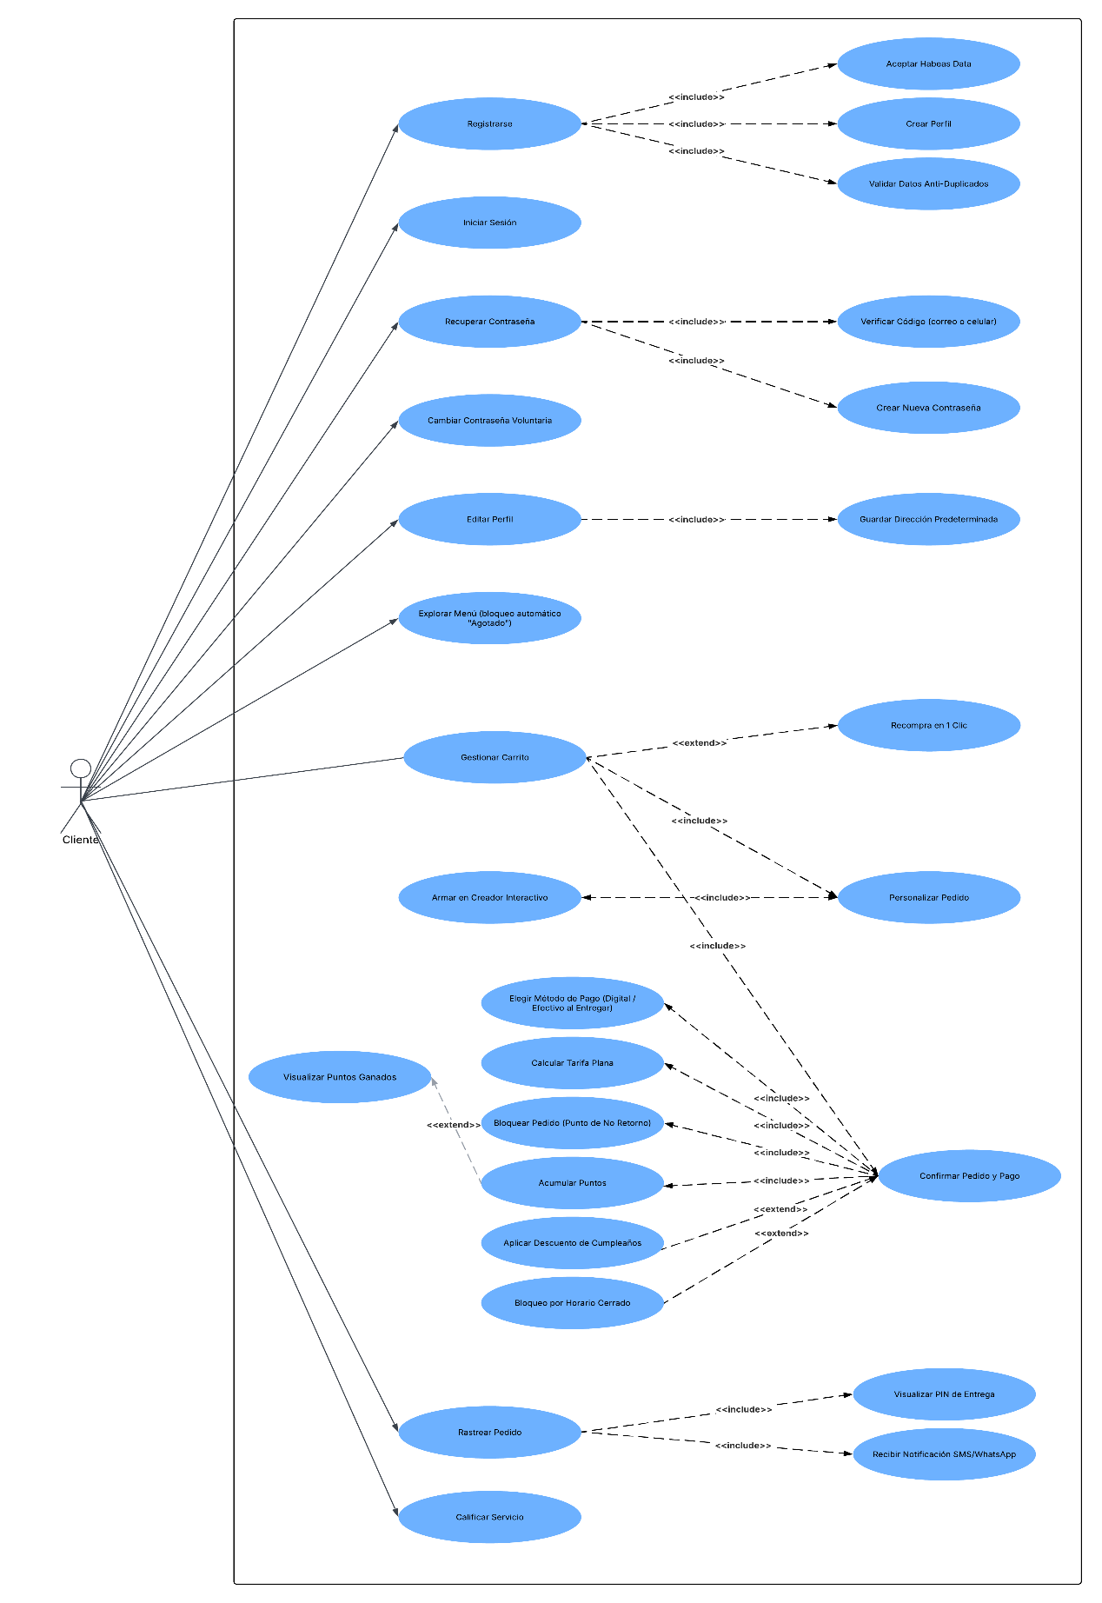

EXPLICACIÓN DEL DIAGRAMA – CLIENTE
El actor Cliente representa al consumidor final que interactúa con la plataforma de Hamburguer Copiway para explorar el menú, personalizar y confirmar sus pedidos, pagar de forma digital o en efectivo, y hacer seguimiento de su domicilio hasta la entrega. Es un actor completamente autónomo: se registra, inicia sesión y gestiona su cuenta sin intervención del Administrador.
Descripción de los casos de uso
• Registrarse: Permite al cliente crear su cuenta ingresando su información personal básica; obligatoriamente incluye la aceptación de las políticas de datos y la validación anti-duplicados antes de completar el registro (RF-02).
- Aceptar Habeas Data: Obliga al cliente a marcar la casilla de aceptación de las políticas de tratamiento de datos personales como condición indispensable para poder registrarse (RF-01).
- Crear Perfil: Registra la información personal del cliente (nombres, apellidos, correo, teléfono y fecha de nacimiento), esta última utilizada posteriormente para el descuento automático de cumpleaños (RF-02).
- Validar Datos Anti-Duplicados: Verifica que el correo electrónico y/o número de teléfono ingresados no se encuentren ya registrados como cliente ni como empleado, evitando cuentas duplicadas (RF-22).
• Iniciar Sesión: Permite al cliente acceder a su cuenta ya registrada utilizando sus credenciales, para explorar el menú y realizar pedidos (RF-03).
• Recuperar Contraseña: Permite al cliente restablecer el acceso a su cuenta cuando ha olvidado su contraseña, mediante un mecanismo de verificación en dos pasos (RF-21).
- Verificar Código (correo o celular): Envía y valida un código de verificación temporal al correo o celular registrado del cliente, como primer paso del proceso de restablecimiento (RF-21).
- Crear Nueva Contraseña: Permite al cliente definir una nueva contraseña una vez verificado el código, como segundo y último paso del proceso de recuperación (RF-21).
• Cambiar Contraseña Voluntaria: Permite al cliente actualizar su contraseña desde la sección de seguridad de su perfil en cualquier momento, sin necesidad de pasar por el flujo de recuperación (RF-24).
• Editar Perfil: Permite al cliente modificar la información personal registrada previamente en su cuenta (RF-23).
- Guardar Dirección Predeterminada: Permite al cliente registrar y actualizar una dirección de entrega predeterminada, agilizando sus futuras compras (RF-23).
• Explorar Menú (bloqueo automático "Agotado"): Permite al cliente visualizar el catálogo dinámico de productos, con fotografías, descripciones y precios actualizados; los productos cuyos insumos de receta estén sin existencias se bloquean automáticamente con la etiqueta "Agotado" (RF-07).
• Gestionar Carrito: Permite al cliente agregar, modificar o eliminar libremente productos de su carrito de compras en cualquier momento antes de confirmar el pago (RF-11, RF-20).
- Recompra en 1 Clic: Extiende opcionalmente la gestión del carrito para que el cliente frecuente duplique automáticamente su último pedido con un solo toque, validando previamente que todos los productos involucrados tengan existencias disponibles (RF-09).
• Armar en Creador Interactivo: Permite al cliente construir su hamburguesa capa por capa mediante un minijuego visual; si un ingrediente se agota en el negocio, su selección se bloquea automáticamente con el aviso "Agotado" (RF-08).
• Personalizar Pedido: Caso de uso compartido que permite al cliente quitar ingredientes predeterminados (sin costo) o agregar extras (con costo adicional), actualizando el precio total del pedido en tiempo real en el carrito. Es incluido tanto por "Gestionar Carrito" como por "Armar en Creador Interactivo", ya que ambos flujos requieren esta misma capacidad de personalización (RF-10).
• Elegir Método de Pago (Digital / Efectivo al Entregar): Permite al cliente seleccionar su forma de pago preferida al confirmar el pedido, entre pago digital a través de una pasarela bancaria o efectivo contra entrega (RF-13).
• Calcular Tarifa Plana: Suma automáticamente el costo de envío único y fijo para toda la ciudad al total del pedido, en la pantalla de pago (RF-14).
• Bloquear Pedido (Punto de No Retorno): Una vez confirmado y pagado el pedido, el sistema bloquea cualquier cancelación, modificación o devolución posterior (RF-12).
• Acumular Puntos: Otorga automáticamente puntos de fidelización Copiway al cliente por cada compra realizada, a razón de 1 punto por cada $1.000 del total pagado (RF-04).
- Visualizar Puntos Ganados: Extiende opcionalmente la acumulación de puntos, mostrándole al cliente cuántos puntos Copiway ganó, tanto al confirmar el pedido como al consultar el detalle de un pedido en su historial (RF-05).
• Aplicar Descuento de Cumpleaños: Extiende condicionalmente la confirmación del pedido, aplicando automáticamente un descuento del 15% sobre el subtotal de productos (no sobre el envío) el día del cumpleaños del cliente, según la fecha de nacimiento registrada en su perfil (RF-06).
• Bloqueo por Horario Cerrado: Extiende condicionalmente la confirmación del pedido, bloqueando el botón "Pagar" y mostrando un aviso cuando el cliente intenta comprar fuera del horario de atención configurado (RF-15).
• Confirmar Pedido y Pago: Caso de uso base que agrupa todo el proceso final de cierre de compra del cliente: incluye la elección del método de pago, el cálculo de la tarifa plana, el bloqueo del pedido tras el pago y la acumulación de puntos; adicionalmente puede extenderse con el descuento de cumpleaños o bloquearse por horario cerrado, según las condiciones vigentes del pedido (RF-06, RF-12, RF-13, RF-14, RF-15).
• Rastrear Pedido: Permite al cliente visualizar en tiempo real el estado actual de su pedido mediante indicadores visuales (Recibido, En preparación, Listo, En camino) (RF-16).
- Visualizar PIN de Entrega: Muestra al cliente el PIN de 4 dígitos generado para su pedido, el cual deberá suministrar al domiciliario para validar la entrega (RF-17).
- Recibir Notificación SMS/WhatsApp: Envía automáticamente un mensaje al WhatsApp o SMS del cliente en el momento en que su pedido sale de cocina y queda en camino (RF-18).
• Calificar Servicio: Permite al cliente calificar la comida y el servicio recibido, mediante una puntuación de 1 a 5 estrellas y un comentario opcional, una vez haya recibido su pedido (RF-19).

DIAGRAMA DE ADMINISTRADOR
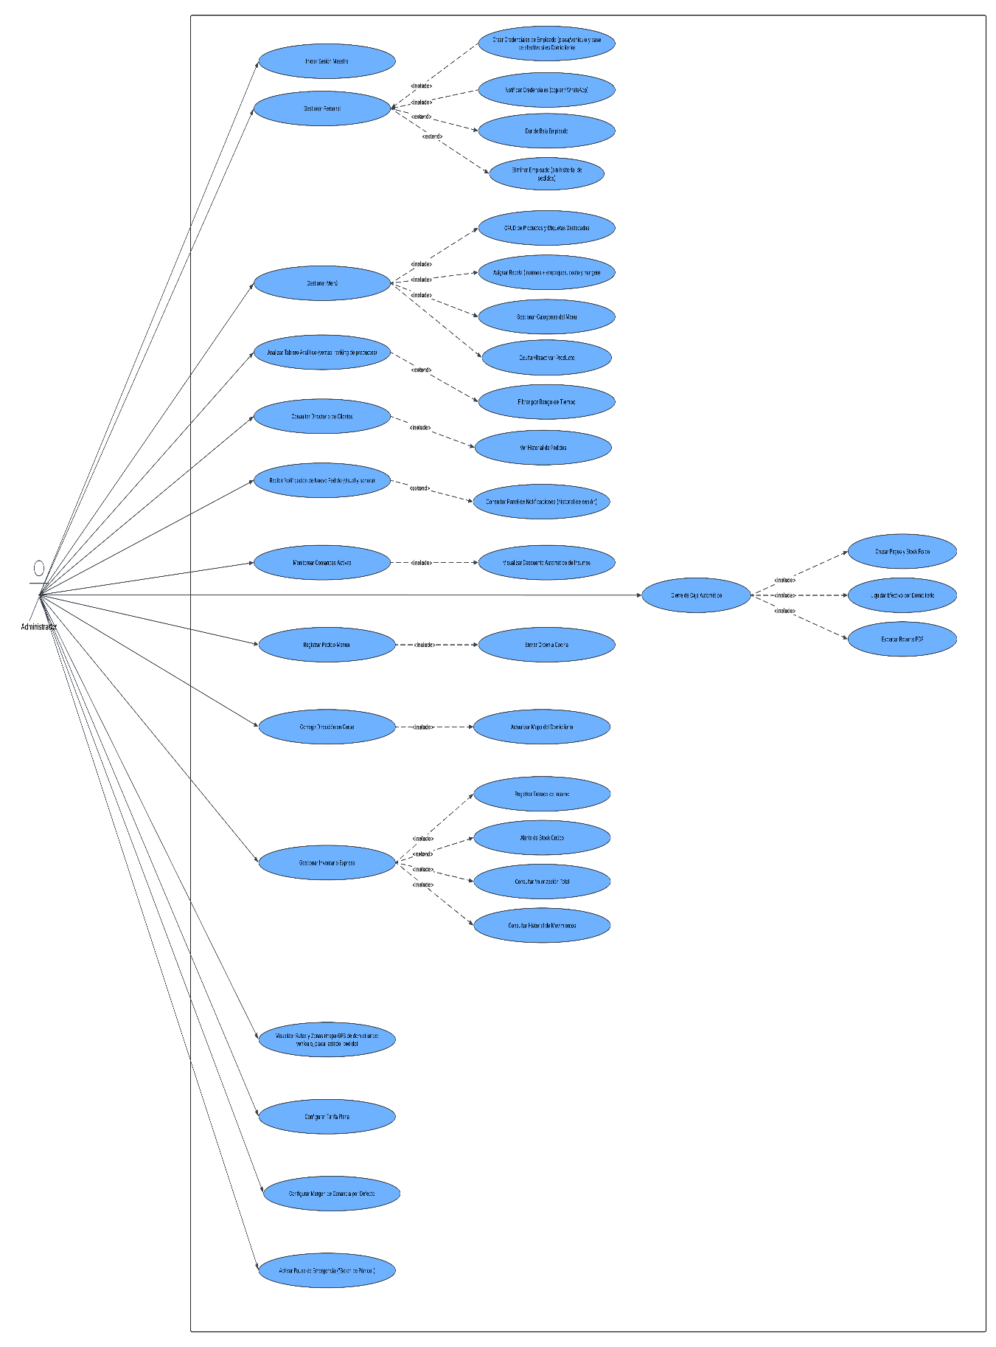

EXPLICACIÓN DEL DIAGRAMA – ADMINISTRADOR
El actor Administrador representa al dueño del negocio y concentra el control total del sistema: gestión de personal, del menú y sus recetas, del inventario, de pedidos manuales, monitoreo de la operación en tiempo real, configuración de reglas comerciales (tarifa, margen, horarios) y cierre de caja al final del turno. Es, junto con el Programador, el único rol capaz de crear cuentas para otros usuarios del sistema (empleados).
Descripción de los casos de uso
• Iniciar Sesión Maestra: Permite al administrador acceder al panel de control utilizando la cuenta única y exclusiva configurada previamente por el programador (RF-26).
• Gestionar Personal: Agrupa las acciones de alta y baja de empleados; es el único flujo autorizado para crear cuentas de ayudantes de cocina y domiciliarios, restringiendo por completo su autorregistro (RF-27).
- Crear Credenciales de Empleado (placa/vehículo y base de efectivo si es Domiciliario): Registra usuario y contraseña generados de forma segura para un nuevo empleado, incluyendo los datos de vehículo (placa y tipo) y la base de efectivo asignada cuando el rol creado es Domiciliario (RF-27, RF-28).
- Notificar Credenciales (copiar/WhatsApp): Permite al administrador entregar al empleado sus credenciales de acceso mediante copiado directo o envío por WhatsApp (RF-29).
- Dar de Baja Empleado: Extiende la gestión de personal desactivando la cuenta de un empleado que ya no labora en el negocio, conservando su historial de pedidos asociado (RF-30).
- Eliminar Empleado (sin historial de pedidos): Extiende la gestión de personal eliminando permanentemente el registro de un empleado, únicamente cuando este no tiene historial de pedidos asociado; es una acción distinta e independiente de la baja, ya que no preserva ningún dato (RF-31).
• Gestionar Menú: Agrupa la administración completa del catálogo de productos ofrecido en la plataforma, sin depender de soporte técnico (RF-32).
- CRUD de Productos y Etiquetas Destacadas: Permite crear, editar o eliminar productos, ajustar sus precios y asignarles etiquetas destacadas como "Más Vendido", "Recomendado", "Nuevo" o "Especialidad" (RF-32).
- Asignar Receta (insumos + empaques, costo y margen): Vincula a cada producto los insumos alimenticios y los empaques o desechables requeridos con sus respectivas cantidades, calculando en tiempo real el costo de insumos, el costo de empaques, el costo total, el precio de venta, la ganancia neta y el margen resultante (RF-34).
- Gestionar Categorías del Menú: Permite crear y eliminar las categorías utilizadas tanto en el catálogo interno como en la página pública del cliente (RF-35).
- Ocultar/Reactivar Producto: Extiende la gestión del menú retirando temporalmente un producto de la vista pública del cliente, sin eliminarlo del sistema ni de su historial de ventas, hasta que se decida reactivarlo (RF-33).
• Analizar Tablero Analítico (ventas, ranking de productos): Presenta al administrador un dashboard con gráficos de ventas y un ranking de los productos más vendidos (RF-36).
- Filtrar por Rango de Tiempo: Extiende el tablero analítico permitiendo filtrar los gráficos y KPIs por periodos específicos (hoy, esta semana, semana pasada, este mes, mes pasado) (RF-37).
• Consultar Directorio de Clientes: Permite al administrador revisar la base de datos de los clientes registrados en la plataforma (RF-38).
- Ver Historial de Pedidos: Muestra el historial detallado de pedidos de cada cliente consultado en el directorio (RF-38).
• Recibir Notificación de Nuevo Pedido (visual y sonora): Alerta al administrador de forma visual y sonora cada vez que ingresa un nuevo pedido a la plataforma (RF-39).
- Consultar Panel de Notificaciones (historial de sesión): Extiende la notificación permitiendo revisar un panel desplegable con el historial reciente de eventos de la sesión: nuevos pedidos, alertas de inventario crítico, cambios de personal y de configuración (RF-40).
• Monitorear Comandas Activas: Muestra al administrador, en un tablero consolidado y en tiempo real, el estado de todas las órdenes activas (Pendientes, En Cocina, Listos, En Camino) con su detalle completo, sin requerir aprobación manual de los pagos digitales (RF-41).
- Visualizar Descuento Automático de Insumos: Muestra el detalle de los ingredientes y empaques descontados automáticamente del inventario al confirmarse cada venta, según la receta configurada del producto (RF-42).
• Registrar Pedido Manual: Permite al administrador digitar directamente en el sistema los pedidos recibidos por canales alternos (llamadas telefónicas o WhatsApp), marcándolos como pago en efectivo al entregar (RF-43).
- Enviar Orden a Cocina: Integra el pedido registrado manualmente al flujo automatizado, generando la impresión de la tirilla en cocina de la misma forma que un pedido realizado desde la página web (RF-43).
• Corregir Dirección en Curso: Permite al administrador editar la dirección de un pedido ya en curso cuando el cliente se equivocó al ingresarla (RF-44).
- Actualizar Mapa del Domiciliario: Refleja en tiempo real, en el mapa del domiciliario asignado, la corrección de dirección realizada por el administrador (RF-44).
• Gestionar Inventario Express: Agrupa las acciones de abastecimiento y control del inventario de insumos y empaques del negocio, permitiendo actualizarlo en segundos (RF-45).
- Registrar Entrada de Insumo: Permite registrar una nueva compra de insumos indicando categoría (incluyendo "Empaques & Desechables"), unidad de medida, cantidad comprada, costo total y proveedor opcional, mediante un botón "+" (RF-45).
- Alerta de Stock Crítico: Extiende condicionalmente el inventario mostrando una alerta visual y sonora cuando un insumo llega a existencias iguales o menores al umbral crítico configurado (por defecto, 10 unidades) (RF-46).
- Consultar Valorización Total: Muestra al administrador el valor monetario total del inventario actual (RF-47).
- Consultar Historial de Movimientos: Muestra el historial de movimientos de inventario (entradas y salidas), incluyendo fecha, insumo, cantidad y motivo (RF-48).
• Cierre de Caja Automático: Genera al final del turno un reporte que suma los ingresos digitales y en efectivo, separados por método de pago (RF-50).
- Cruzar Pagos y Stock Físico: Compara los ingresos registrados contra el consumo real de insumos derivado de las recetas efectivamente vendidas durante el turno (RF-50).
- Liquidar Efectivo por Domiciliario: Calcula cuánto efectivo debe entregar cada domiciliario frente a su base asignada, según los pedidos "Efectivo al Entregar" que gestionó durante su turno (RF-50).
- Exportar Reporte PDF: Genera el reporte completo de cierre de caja en formato PDF, para su respaldo, impresión o archivo (RF-50).
• Visualizar Rutas y Zonas (mapa GPS de domiciliarios: vehículo, placa, estado, pedido): Muestra un mapa en tiempo real con la ubicación GPS de todos los domiciliarios activos, incluyendo su vehículo, placa, estado y el pedido actualmente asignado (RF-49).
• Configurar Tarifa Plana: Permite al administrador definir, desde el panel de control, el valor del costo de envío único y fijo para toda la ciudad (RF-51).
• Configurar Margen de Ganancia por Defecto: Permite al administrador definir el margen de ganancia aplicado por defecto a los insumos seleccionados en el creador interactivo del cliente (RF-52).
• Activar Pausa de Emergencia ("Botón de Pánico"): Permite bloquear temporalmente la recepción de nuevos pedidos ante una eventualidad operativa, sin alterar el horario oficial de atención configurado (RF-53).

DIAGRAMA DE AYUDANTE DE COCINA
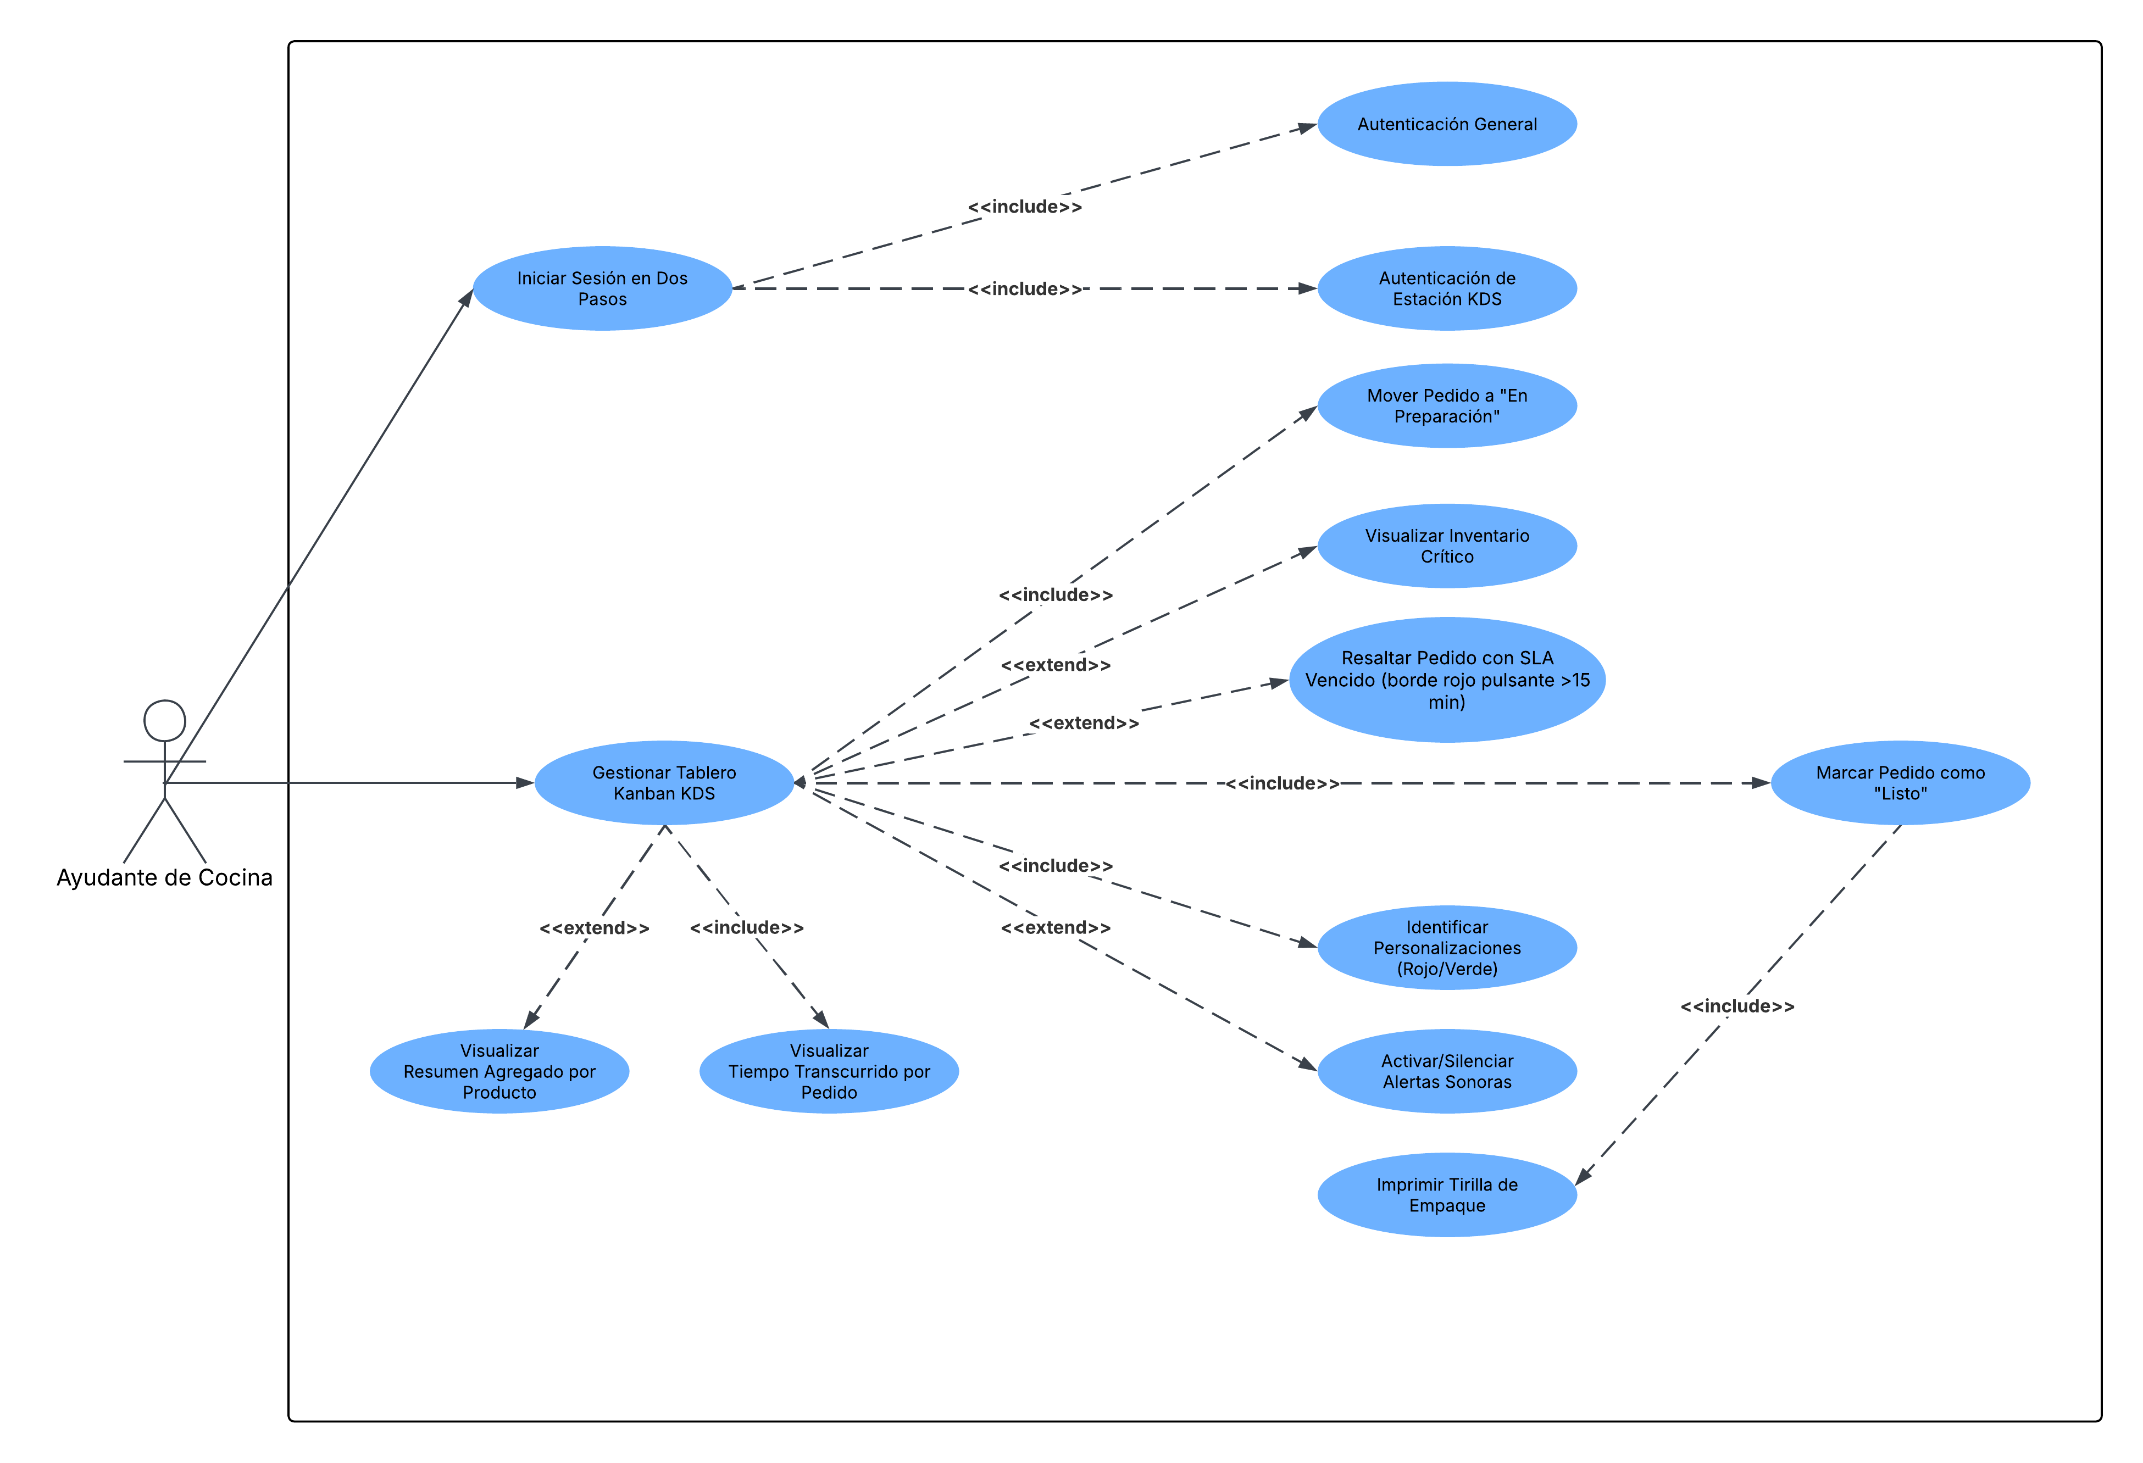

EXPLICACIÓN DEL DIAGRAMA – AYUDANTE DE COCINA
El actor Ayudante de Cocina utiliza la pantalla KDS (Kitchen Display System, o Panel de Cocina) para organizar visualmente la preparación de los pedidos confirmados, mediante un tablero tipo kanban dividido en columnas de estado. Este módulo reemplaza por completo el cuaderno manual descrito en la problemática original del negocio.
Descripción de los casos de uso
• Iniciar Sesión en Dos Pasos: Exige al ayudante de cocina autenticarse en dos etapas (acceso general de la plataforma y estación KDS de la tablet) como capa adicional de seguridad que impide el acceso de terceros al panel de cocina (RF-54).
- Autenticación General: Primer paso del inicio de sesión: validación con correo electrónico y contraseña en el acceso general de la plataforma (RF-54).
- Autenticación de Estación KDS: Segundo paso del inicio de sesión: validación con usuario y contraseña específicos de la estación de cocina (RF-54).
• Gestionar Tablero Kanban KDS: Agrupa la visualización y manipulación de los pedidos confirmados, organizados en las columnas Pendientes, En Preparación y Listos; los pedidos entran solos a "Pendientes" apenas se pagan (RF-55).
- Visualizar Tiempo Transcurrido por Pedido: Muestra el tiempo transcurrido desde la confirmación de cada pedido visible en el tablero (RF-55).
- Visualizar Resumen Agregado por Producto: Extiende el tablero mostrando las cantidades totales por producto entre todos los pedidos pendientes, como apoyo para la preparación por lotes (RF-59).
- Mover Pedido a "En Preparación": Permite trasladar un pedido de la columna Pendientes a En Preparación en el momento en que se inicia su elaboración (RF-56).
- Visualizar Inventario Crítico: Extiende el tablero mostrando en una esquina de la pantalla el estado del inventario crítico, como apoyo para avisar si algún insumo se está agotando en pleno turno (RF-60).
- Resaltar Pedido con SLA Vencido (borde rojo pulsante >15 min): Extiende el tablero identificando visualmente, mediante un borde rojo con animación de pulso, los pedidos que superen 15 minutos en la columna En Preparación, forzando su priorización dentro del SLA de cocina (RF-58).
- Identificar Personalizaciones (Rojo/Verde): Resalta en color rojo los ingredientes que se quitan y en color verde los que se agregan en cada pedido, para una lectura rápida de las exigencias del cliente (RF-57).
- Activar/Silenciar Alertas Sonoras: Extiende el tablero permitiendo activar o silenciar las alertas sonoras de nuevos pedidos según la preferencia del ayudante de cocina (RF-61).
• Marcar Pedido como "Listo": Permite marcar una orden como lista con un solo toque, notificando inmediatamente al área de logística (domiciliarios) y actualizando el estado visible para el cliente en su pantalla de rastreo (RF-63).
- Imprimir Tirilla de Empaque: Imprime un sticker o tirilla con los datos exactos del cliente y su pedido, utilizado para sellar la bolsa correctamente antes de la entrega (RF-62).

DIAGRAMA DE DOMICILIARIO
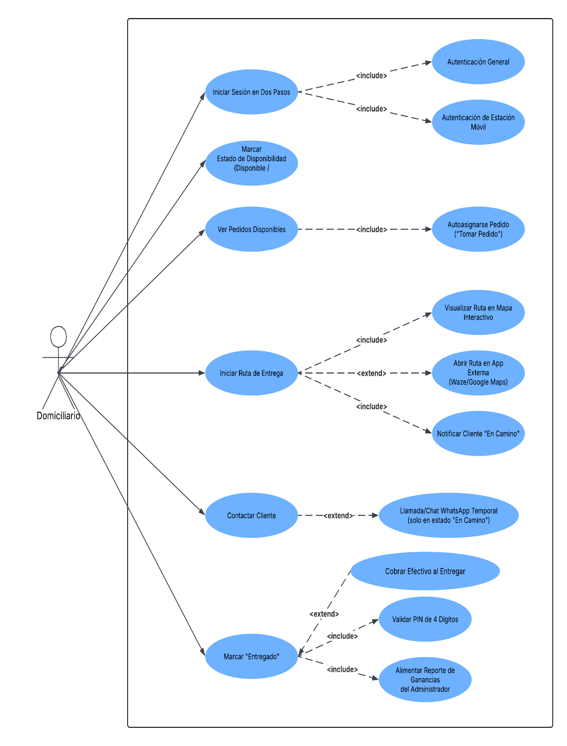

EXPLICACIÓN DEL DIAGRAMA – DOMICILIARIO
El actor Domiciliario utiliza la aplicación móvil del sistema para gestionar su disponibilidad, recibir y autoasignarse pedidos listos en cocina, navegar hasta la dirección del cliente mediante un mapa interactivo, y cerrar el ciclo de cada entrega validando el PIN de seguridad y, cuando aplica, cobrando el valor en efectivo. Su participación conecta el trabajo de la cocina con la experiencia final del cliente.
Descripción de los casos de uso
• Iniciar Sesión en Dos Pasos: Exige al domiciliario autenticarse en dos etapas (acceso general de la plataforma y estación móvil del dispositivo) como capa adicional de seguridad que impide el acceso de terceros a la app (RF-64).
- Autenticación General: Primer paso del inicio de sesión: validación con correo electrónico y contraseña en el acceso general de la plataforma (RF-64).
- Autenticación de Estación Móvil: Segundo paso del inicio de sesión: validación con usuario y contraseña específicos del dispositivo móvil asignado al domiciliario (RF-64).
• Marcar Estado de Disponibilidad (Disponible/Desconectado): Permite al domiciliario indicar si se encuentra disponible para recibir o tomar nuevos pedidos durante su turno (RF-65).
• Ver Pedidos Disponibles: Muestra al domiciliario la lista de pedidos que la cocina acaba de marcar como listos para recoger (RF-66).
- Autoasignarse Pedido ("Tomar Pedido"): Permite al domiciliario tomar para sí, mediante un botón de autoasignación, el pedido disponible que desee entregar (RF-66).
• Iniciar Ruta de Entrega: Traza automáticamente la ruta desde la ubicación del domiciliario hasta la dirección del cliente en el momento en que este toma físicamente la bolsa del pedido (RF-67).
- Visualizar Ruta en Mapa Interactivo: Muestra la ruta hacia el destino mediante un mapa interactivo integrado dentro de la misma aplicación, sin salir de esta (RF-67).
- Abrir Ruta en App Externa (Waze/Google Maps): Extiende opcionalmente la navegación, permitiendo abrir la misma ruta en aplicaciones externas de navegación como Waze o Google Maps (RF-67).
- Notificar Cliente "En Camino": Dispara automáticamente el mensaje de WhatsApp o SMS al cliente en el momento en que el domiciliario inicia la ruta de entrega (RF-18, RF-67).
• Contactar Cliente: Habilita un botón de contacto temporal (llamada o chat de WhatsApp) para que el domiciliario se comunique con el cliente si no encuentra la dirección, disponible únicamente mientras el pedido esté "En camino" (RF-68).
- Llamada/Chat WhatsApp Temporal (solo en estado "En Camino"): Extiende condicionalmente el contacto con el cliente, habilitando la llamada o el chat de WhatsApp solo durante ese estado específico del pedido; se desactiva al entregar para proteger los datos del cliente (RF-68).
• Marcar "Entregado": Cierra el ciclo de la orden una vez validado el PIN y, si aplica, cobrado el efectivo, sumando la venta al reporte final de ganancias del administrador (RF-70).
- Validar PIN de 4 Dígitos: Exige el ingreso del PIN de 4 dígitos suministrado por el cliente como condición previa obligatoria para poder marcar el pedido como entregado (RF-69).
- Cobrar Efectivo al Entregar: Extiende condicionalmente la entrega para los pedidos con método de pago "Efectivo al Entregar", exigiendo el cobro del valor total al cliente antes de cerrar el ciclo (RF-70).
- Alimentar Reporte de Ganancias del Administrador: Suma automáticamente la venta ya entregada al reporte final de ganancias y cierre de caja que consulta el administrador (RF-70).

